永昌四中2018-2019-1期末考试试卷
高二年级 物理(选修3-1，选修3-2)
第I卷
一、选择题（本题共16小题，每小题3分，共48分。）
1.关于磁场和磁感线的描述，正确的说法是( )
A．磁感线从磁体的N极出发，终止于S极
B．磁场的方向就是通电导体在磁场中某点受磁场作用力的方向
C．沿磁感线方向，磁场逐渐减弱
D．磁感线是闭合的曲线
2．关于产生感应电流的条件，以下说法中正确的是( )
A．闭合电路的导体在磁场中运动，闭合电路中就一定有感应电流产生
B．闭合电路在磁场中做切割磁感线运动，闭合电路中一定有感应电流产生
C．穿过闭合电路的磁通量为零的瞬间，闭合电路中一定没有感应电流产生
D．只要穿过闭合电路的磁通量发生变化，闭合电路中就有感应电流产生
3.如图所示，矩形线框abcd放置在水平面内，磁场方向与水平方向成α角，已知sin α＝，回路面积为S，磁感应强度为B，则通过线框的磁通量为( )
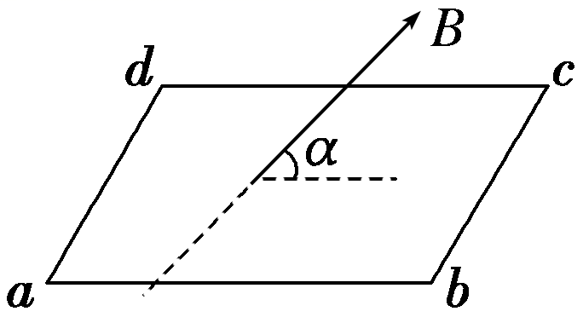
A．BS B.BS
C.BS D.BS

4.如图所示，导线框中电流为I，导线框垂直于磁场放置，磁感应强度为B，AB与CD相距为d，则金属棒MN所受安培力大小( )
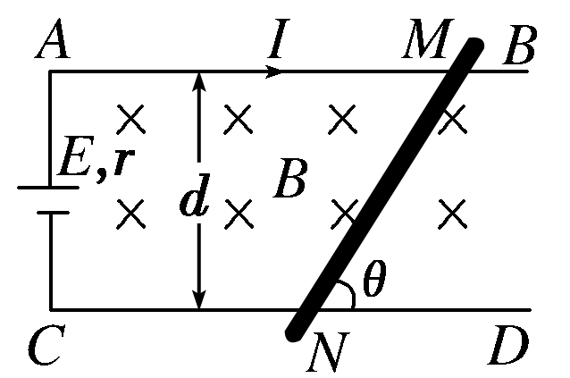
A．F＝BId B．F＝BIdsin θ
C．F＝ D．F＝BIdcos θ
5．用两根细线把两个完全相同的圆形导线环悬挂起来，让二者等高平行放置，如图所示，当两导线环中通入方向相同的电流I₁、I₂时，则有( )
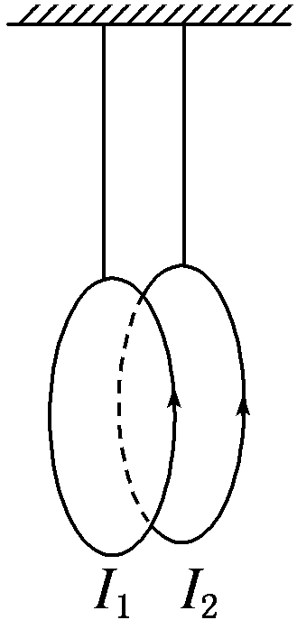
A．两导线环相互吸引
B．两导线环相互排斥
C．两导线环无相互作用力
D．两导线环先吸引后排斥
6.如图所示电路中，A、B是两个完全相同的灯泡，L是一个理想电感线圈，下列说法正确的是( )
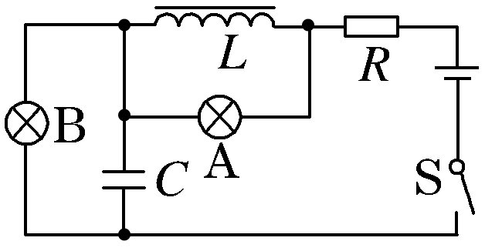
A．S闭合时，A逐渐变亮，然后逐渐熄灭
B．S闭合时，B立即亮，然后逐渐熄灭
C．S闭合足够长时间后，B发光，而A熄灭
D．S闭合足够长时间后，B熄灭，而A发光

7.某磁场磁感线如图所示，有一铜线圈自图示A点落至B点，在下落过程中，自上向下看，线圈中的感应电流方向是( )
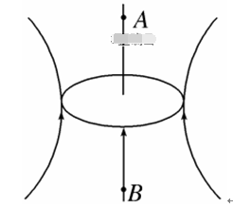

A．始终顺时针
B．始终逆时针
C．先顺时针再逆时针
D．先逆时针再顺时针
8.如图所示，两根相距为L平行放置的光滑导轨，与水平面的夹角为θ，导轨处于磁感应强度为B、方向垂直导轨向上的匀强磁场中，一根质量为m，电阻为r的通电金属杆ab位于导轨上，若ab恰好在导轨上处于静止状态，则关于通过ab的电流的方向和大小的说法正确的是( )
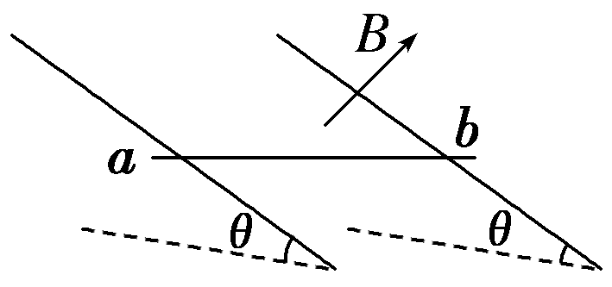
A．方向由b到a，大小I＝
B．方向由b到a，大小I＝
C．方向由a到b，大小I＝
D．方向由a到b，大小I＝
9．如图所示的各图中，表示通电直导线在匀强磁场中所受磁场力的情况，其中磁感应强度B、电流I、磁场力F三者之间的方向关系不正确的是( )
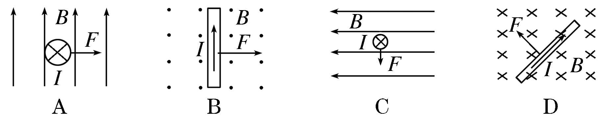
10.某物质发射的射线在磁场中分裂为如图所示的三束，向右偏转的粒子带电情况为( )
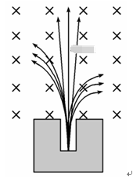

A．带正电
B．带负电
C．不带电
D．带正、负电都可以
11.如图所示，一个有弹性的金属圆环被一根橡皮绳吊于通电直导线的正下方，直导线与圆环在同一竖直面内，当通电直导线中电流增大时，弹性金属圆环的面积S和橡皮绳的长度l将( )
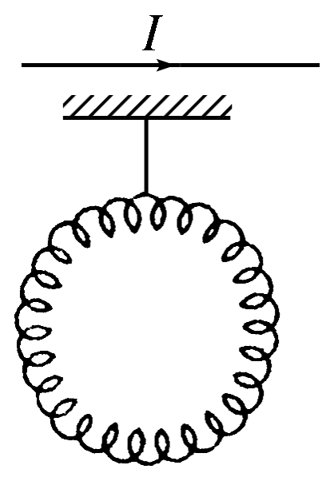
A．S增大，l变长 B．S减小，l变短
C．S增大，l变短 D．S减小，l变长
12.如图甲所示，在竖直向上的匀强磁场中，水平放置一个不变形的单匝金属圆线圈，规定线圈中感应电流的正方向如图所示。当磁场的磁感应强度B随时间t做如图乙所示的变化时，选项图中能正确表示线圈中感应电动势E变化的是( )
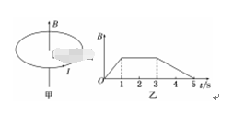

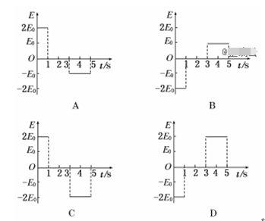

13．平面OM和平面ON之间的夹角为30°，其横截面(纸面)如图所示，平面OM上方存在匀强磁场，磁感应强度大小为B，方向垂直于纸面向外。一带电粒子的质量为m，电荷量为q(q>0)。粒子沿纸面以大小为v的速度从OM的某点向左上方射入磁场，速度与OM成30°角。已知该粒子在磁场中的运动轨迹与ON只有一个交点，并从OM上另一点射出磁场。不计重力。粒子离开磁场的出射点到两平面交线O的距离为( )
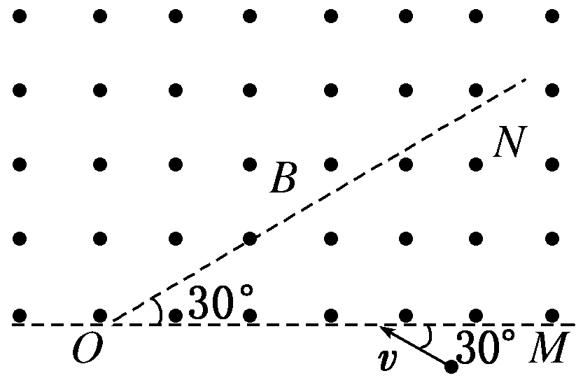
A. B.
C. D.
14.如图甲所示线圈的匝数n＝100，横截面积S＝50 cm²，线圈总电阻r＝10 Ω，沿轴向有匀强磁场，设图示磁场方向为正，磁场的磁感应强度随时间按图乙所示规律变化，则在开始的0.1 s内( )
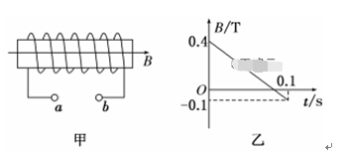

A．磁通量的变化量为0.25 Wb
B．磁通量的变化率为2.5 Wb/s[来源:Zxxk.Com]
C．a、b间电压为零
D．在a、b间接一个理想电流表时，电流表的示数为0.25 A
15.如图甲所示，半径为r的带缺口刚性金属圆环固定在水平面内，缺口两端引出两根导线，与电阻R构成闭合回路。若圆环内加一垂直于纸面变化的磁场，变化规律如图乙所示。规定磁场方向垂直纸面向里为正，不计金属圆环的电阻。下列说法正确的是( )
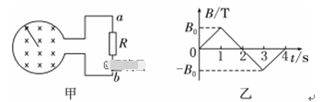

A．0～1 s内，流过电阻R的电流方向为a→b
B．1～2 s内，回路中的电流逐渐减小
C．2～3 s内，穿过金属圆环的磁通量在减小[来源:Z#xx#k.Com]
D．t＝2 s时，U_{ab}＝πr²B₀
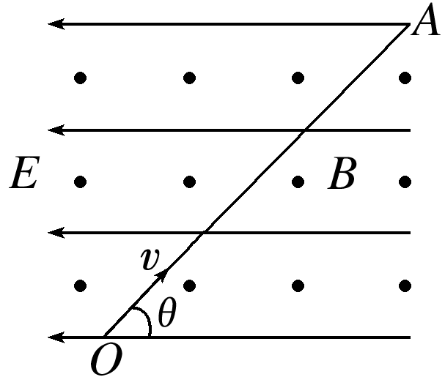
16.质量为m、电荷量为q的微粒以速度v与水平方向成θ角从O点进入方向如图所示的正交的匀强电场和匀强磁场组成的复合场区，该微粒在电场力、洛伦兹力和重力的共同作用下，恰好沿直线运动到A，下列说法中正确的是( )
A．该微粒带正电荷
B．微粒从O到A的运动可能是匀变速运动
C．该磁场的磁感应强度大小为
D．该电场的场强为Bvcos θ

第II卷
二、填空题（本题共5空，每空3分，共15分。）
17.一个20匝、面积为200 dm²的线圈，放在磁场中，磁场的方向与线圈平面成30°角，若磁感应强度在5 s内由1 T增加到5 T，在此过程中磁通量变化了 磁通量的平均变化率是 线圈中感应电动势的大小是 。
18.质量为m、电荷量为q的带电粒子，以初速度v沿垂直磁场方向射入磁感应强度为B的匀强磁场，在磁场中做匀速圆周运动，不计带电粒子所受重力。粒子做匀速圆周运动的半径R是 和周期T是 。
三、计算题（共3题，共37分。）
19．（12分）如图所示，水平放置的平行金属导轨相距L=0.50m,左端接一电阻Ｒ＝0.20Ω，磁感应强度B＝0.40T的匀强磁场方向垂直于导轨平面, 导体棒ab垂直放在导轨上，并能无摩擦地沿导轨滑动，导轨和导体棒的电阻不计，当ab以v=4.0m/s的速度水平向右匀速滑动时,求:[来源:学科网ZXXK]
(1). ab棒中感应电动势的大小?
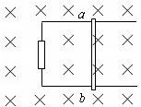
(2).回路中感应电流的大小?
(3).维持ab棒作匀速运动的水平外力F的大小及方向?

20. （12分）如图所示，在倾角为θ＝30°的斜面上，固定两间距L＝0.5 m的平行金属导轨，在导轨上端接入电源和滑动变阻器R，电源电动势E＝10 V，内阻r＝2 Ω，一质量m＝100 g的金属棒ab与两导轨垂直并接触良好。整个装置处于磁感应强度B＝1 T、垂直于斜面向上的匀强磁场中(导轨与金属棒的电阻不计)。金属导轨是光滑的，取 g＝10 m/s²，要保持金属棒在导轨上静止，求：
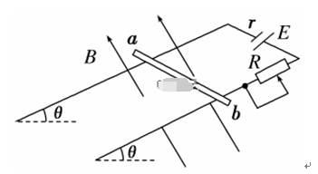[来源:学。科。网]

(1)金属棒所受到的安培力大小；
(2)滑动变阻器R接入电路中的阻值。

[来源:学。科。网Z。X。X。K]

21. （13分）如图所示，一个质量为m、电荷量为q的带正电离子，在D处沿图示方向以一定的速度射入磁感应强度为B的匀强磁场中，磁场方向垂直纸面向里。结果离子正好从距A点为d的小孔C沿垂直于电场方向进入匀强电场，此电场方向与AC平行且向上，最后离子打在G处，而G处距A点为2d(AG⊥AC)。不计离子重力，离子运动轨迹在纸面内。求：
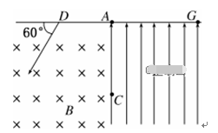

（1）此离子在磁场中做圆周运动的半径r；
（2）此离子在磁场中的速度
(3)离子到达G处时的动能。
永昌四中2018—2019学年第一学期期末试题答案
高二年级 物理
选择题
1 | 2 | 3 | 4 | 5 | 6 | 7 | 8 | 9 | 10 | 11 | 12 | 13 | 14 | 15 | 16
D | D | B | C | A | C | C | A | C | B | D | A | D | D | D | C
选修3-1
第一题册子p94 第四题p99 第九题p100 第十题p103
第十三题册子p104
选修3-2
第二题册子p4 第三题册子p4 第五题册子p7
第七题p10

第十四题p12 第十二题 p16 第六题册子p28 第八题 册子p32

填空题
（册子111页）
4wb 0.8wb/s 16V R=Bq/mv T=2πm/Bq
计算题
册子p22
19.E=BLV=0.80 V
I=E/R=4A
F=BIL=0.8N方向水平向右

20（册子p22改编）
(1)作出金属棒的受力图，如图。
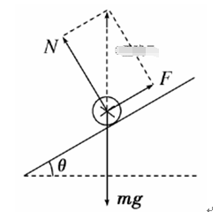

则有F＝mgsin θ解得F＝0.5 N。
(2)根据安培力公式F＝BIL
得I＝＝1 A
设滑动变阻器接入电路的阻值为R′，根据闭合电路欧姆定律E＝I(R′＋r)
得R′＝－r＝8 Ω。
答案：(1)0.5 N (2)8 Ω
21.（册子p109页） (1)离子运动轨迹如图所示。
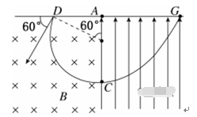

圆周运动半径r满足
d＝r＋rcos 60°
解得r＝d。
(2)设离子在磁场中的运动速度为v₀，则有
qv₀B＝m，r＝，
因为r＝d，
解得v₀＝，
(3)设电场强度为E，则有
qE＝ma
d＝at
由动能定理得qEd＝E_{kG}－mv
解得E_{kG}＝。
[答案] (1)d (2) (3)

